城市管理综合行政执法局党支部组织

参观“纪法护航 清风同行”主题展览活动

为扎实开展深入贯彻中央八项规定精神学习教育，巩固深化党纪学习教育成果，5月29日上午，城市管理综合行政执法局党支部组织党员干部参观“纪法护航 清风同行”--漫画《中共共产党纪律处分条例》主题展览。

此次展览以154幅漫画为核心载体，通过生动鲜活的笔触与巧妙构思，将《中国共产党纪律处分条例》进行全方位、立体化的视觉诠释。

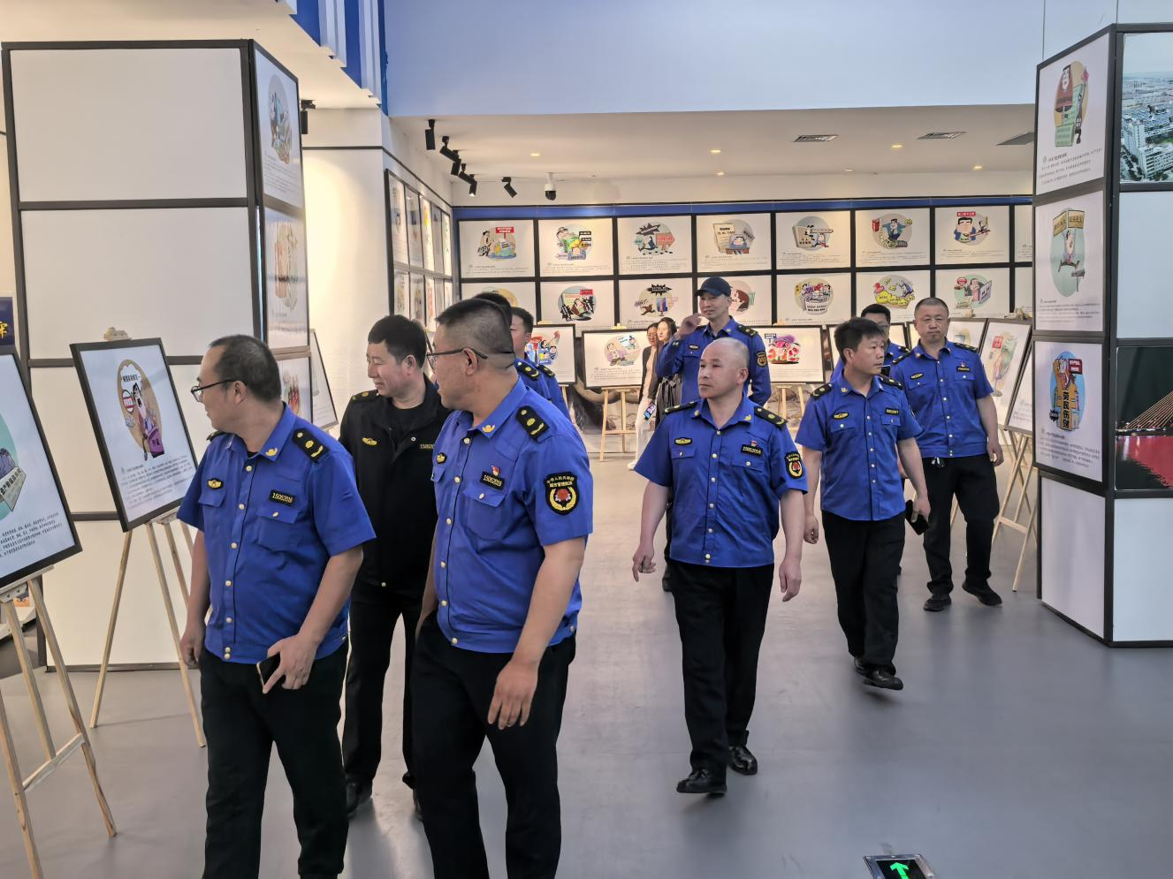

此次活动不仅是一次深刻的纪律教育，更是一堂生动的廉政文化课。大家纷纷表示，将在今后的工作中，以廉为笔，积极践行纪律要求，共同描绘霍林郭勒是清风花卷，为 营造风清气正的政治生态与干事创业环境贡献力量。下一步，城市管理综合行政执法局将次持续深化党纪学习教育，进一步强化纪律意识、筑牢廉洁思想防线，推动纪法意识融入工作日常、抓在经常，以清风廉洁的作风打造让群众满意度的执法队伍。

